CHỦ ĐỀ 5: TÂY NGUYÊN
Bài 20: THIÊN NHIÊN VÙNG TÂY NGUYÊN (3 tiết)
I. YÊU CẦU CẦN ĐẠT:
1. Kiến thức, kĩ năng :
- Xác định được vị trí địa lí của vùng Tây Nguyên trên bản đồ hoặc lược đồ.
- Rèn luyện kĩ năng quan sát và sử dụng các tư liệu có liên quan, qua đó góp phần phát triển năng lực khoa học.
- Trình bày được một trong những đặc điểm thiên nhiên (ví dụ: địa hình, đất đai, khí hậu,…) của vùng Tây Nguyên.
- Nêu được nét điển hình của khí hậu thông qua đọc số liệu về lượng mưa, nhiệt độ của một số địa điểm ở vùng Tây Nguyên.
- Trình bày được một trong những đặc điểm thiên nhiên (ví dụ: rừng,…) của vùng Tây Nguyên.
- Nêu được vai trò của rừng đối với tự nhiên , hoạt động sản xuất và đời sống của người dân ở vùng Tây Nguyên.
- Đưa ra được một số biện pháp bảo vệ rừng ở Tây Nguyên.
2. Năng lực.
- Năng lực tự chủ, tự học: Biết trình bày điểm thiên nhiên của vùng Tây Nguyên.
- Năng lực giải quyết vấn đề và sáng tạo: Thực hiện tốt và có sáng tạo trong thực hiện các hoạt động.
- Năng lực giao tiếp và hợp tác: Biết trao đổi, góp ý cùng bạn trong hoạt động nhóm và thực hành.
3. Phẩm chất.
- Phẩm chất nhân ái: Biết yêu nước, yêu thiên nhiên và có những việc làm thiết thực bảo vệ thiên nhiên.
- Phẩm chất chăm chỉ: Có tinh thần chăm chỉ, ham học hỏi trong tìm hiểu về Địa lí.
- Phẩm chất trách nhiệm: Có ý thức trách nhiệm với môi trường sống thông qua việc có ý thức bảo vệ môi trường, không đồng tình với những hành vi xâm hại thiên nhiên.
II. ĐỒ DÙNG DẠY HỌC
- Kế hoạch bài dạy, bài giảng Power point.
- SGK và các thiết bị, học liệu phục vụ cho tiết dạy.

III. HOẠT ĐỘNG DẠY HỌC
Tiết 2,ngày 26/2/2024

III. HOẠT ĐỘNG DẠY HỌC
Hoạt động của giáo viên | Hoạt động của học sinh
1. Khởi động: (3p)  - GV tổ chức trò chơi Chiếc hộp âm nhạc.  - GV nêu cách chơi: HS chuyền tay nhau chiếc hộp có chứa các câu hỏi đồng thời nghe bài hát. Khi bài hát dừng chiếc hộp ở tay bạn nào thì bạn ấy bốc câu hỏi và trả lời…  + Kể tên các vùng và quốc gia tiếp giáp với vùng Tây Nguyên  + Kể tên các tỉnh thuộc vùng Tây Nguyên.  - GV Nhận xét, tuyên dương.  - GV giới thiệu vào bài mới. | - HS trả lời  + Tây Nguyên tiếp giáp với các nước: Lào, Cam – pu – chia; tiếp giáp với các vùng: Duyên hải miền Trung, Nam Bộ.  + Vùng Tây Nguyên gồm có năm tỉnh: Kom Tum, Gia Lai, Đăk Lăk, Đăk Nông và Lâm Đồng.  - HS lắng nghe.
2. Khám phá: (15p)  Hoạt động 2: Tìm hiểu về đặc điểm thiên nhiên.  a) Tìm hiểu về địa hình  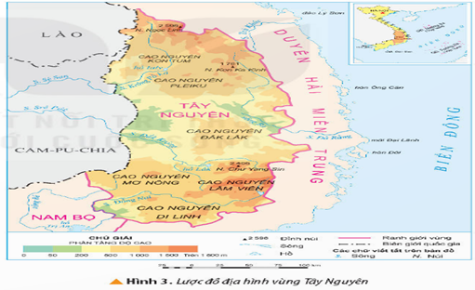  - GV yêu cầu HS đọc thông tin SGK, bảng 1, quan sát lược đồ hình 3, và thảo luận nhóm đôi thực hiện nhiệm vụ sau:  + Kể tên và chỉ trên lược đồ vị trí các cao nguyên ở Tây Nguyên?  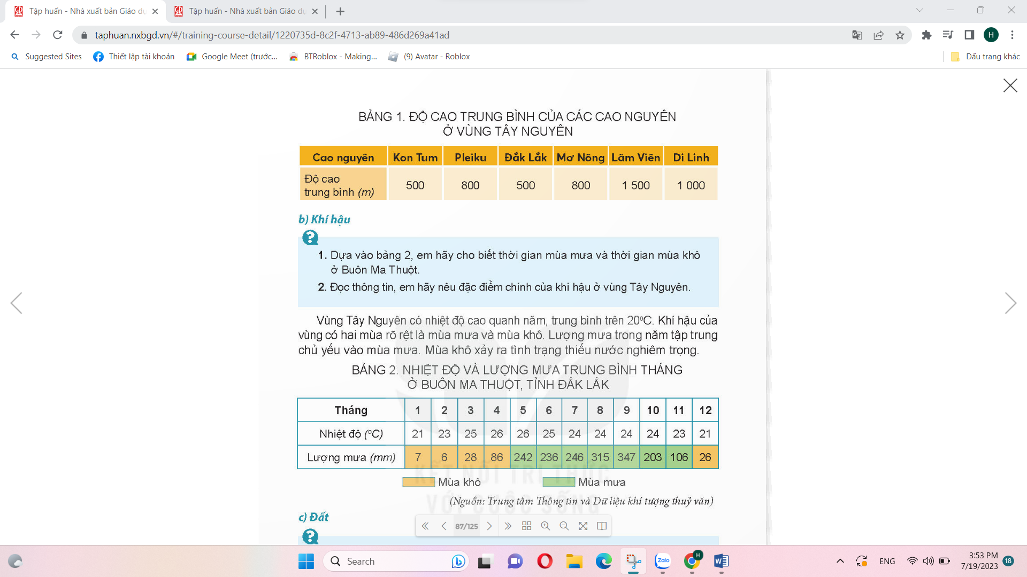  + Tây Nguyên có địa hình cao hay thấp?  + Dạng địa hình chính ở Tây Nguyên là địa hình gì?  + Độ cao của địa hình có sự thay đổi như thế nào từ đông sang tây?  - GV mời đại diện nhóm lên chia sẻ trước lớp.  - GV nhận xét, bổ sung, tuyên dương.  * GV chốt: Tây Nguyên có địa hình cao, gồm các cao nguyên xếp tầng, cao ở phía đông và thấp dần ở phía tây.  b) Tìm hiểu về khí hậu  - GV yêu cầu HS quan sát bảng 2 SGK, thảo luận theo nhóm 4 và hoàn thành phiếu học tập sau:  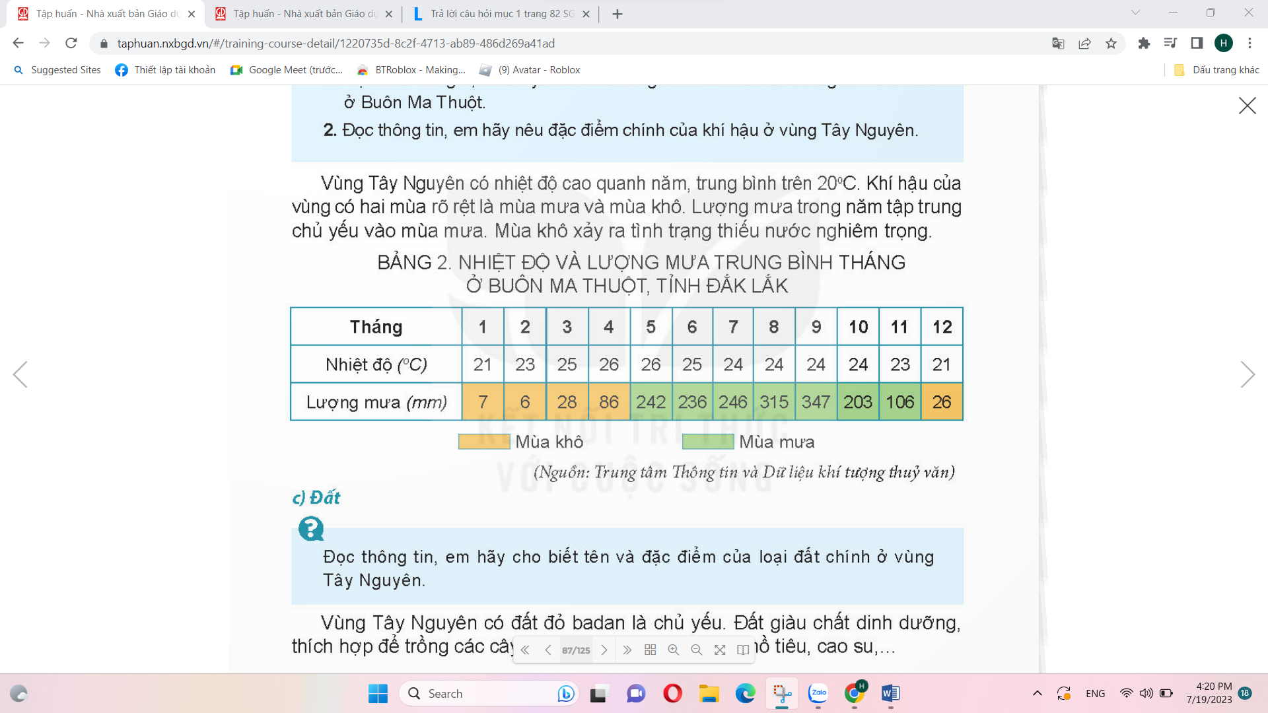  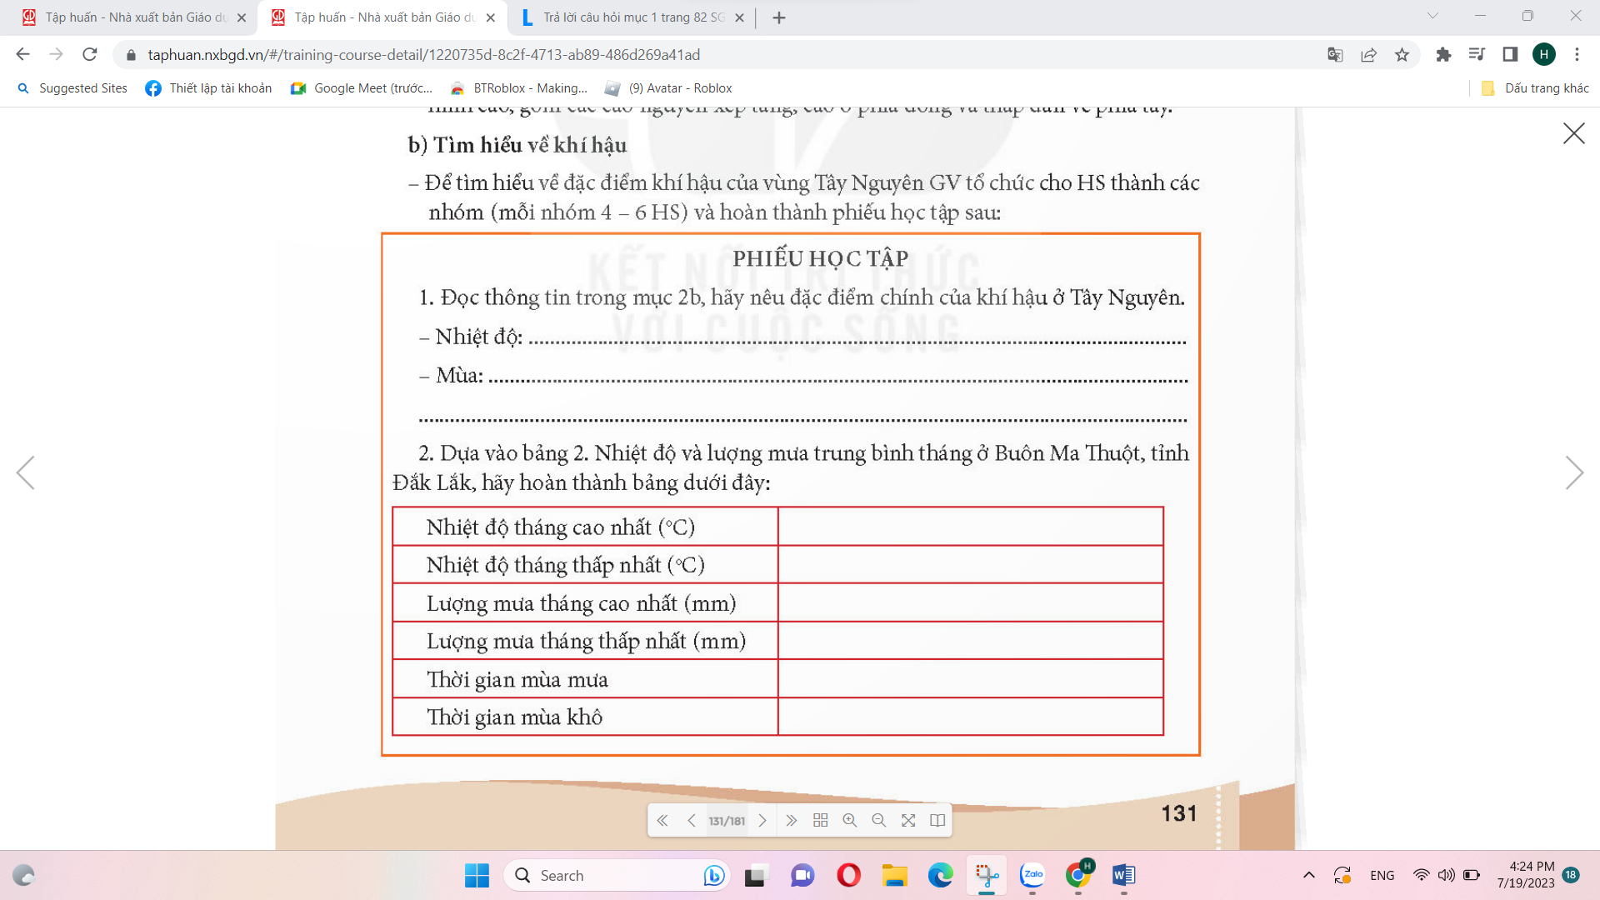  - Gọi đại diện các nhóm lên trình bày  - Nhóm khác nhận xét, bổ sung.  - GV nhận xét, tuyên dương.  * GV chốt: Đặc điểm khí hậu ở Tây Nguyên nhiệt độ cao quanh năm, trung bình trên 20℃; Có hai mùa rõ rệt: mùa mưa (từ tháng 5 đến tháng 11) và mùa khô ( từ tháng 12 đến tháng 4 năm sau); Lượng mưa tập trung chủ yếu vào mùa mưa, mùa khô có tình trạng thiếu nước.  c) Tìm hiểu về đất  - GV yêu cầu HS làm việc cá nhân, đọc thông tin SGK và thực hiện nhiệm vụ sau:  + Cho biết tên và đặc điểm của loại đất chính ở vùng Tây Nguyên?  - Mời 3 - 5HS lên chia sẻ trước lớp  - GV nhận xét, tuyên dương.  * GV đưa một số hình ảnh về đất đỏ badan, các vườn trông cây cà phê, hồ tiêu,…trên đất đỏ badan để HS quan sát và nắm thêm về các thông tin. | - HS đọc thông tin, quan sát và trả lời  + HS lên kể và chỉ trên lược đồ những cao nguyên theo chiều từ bắc xuống nam: Kom Tum, Pleiku, Đăk Lăk, Mơ Nông, Lâm Viên, Di Linh.  + Tây Nguyên có địa hình cao, rộng lớn.  + Dạng địa hình chính ở Tây Nguyên là địa hình cao nguyên?  + Độ cao của địa hình có sự thay đổi là cao ở phía đông và thấp dần ở phía tây tây.  - Đại diện nhóm lên chia sẻ  - HS lắng nghe.  - HS quan sát, thực hiện thảo luận, hoàn thành phiếu học tập.  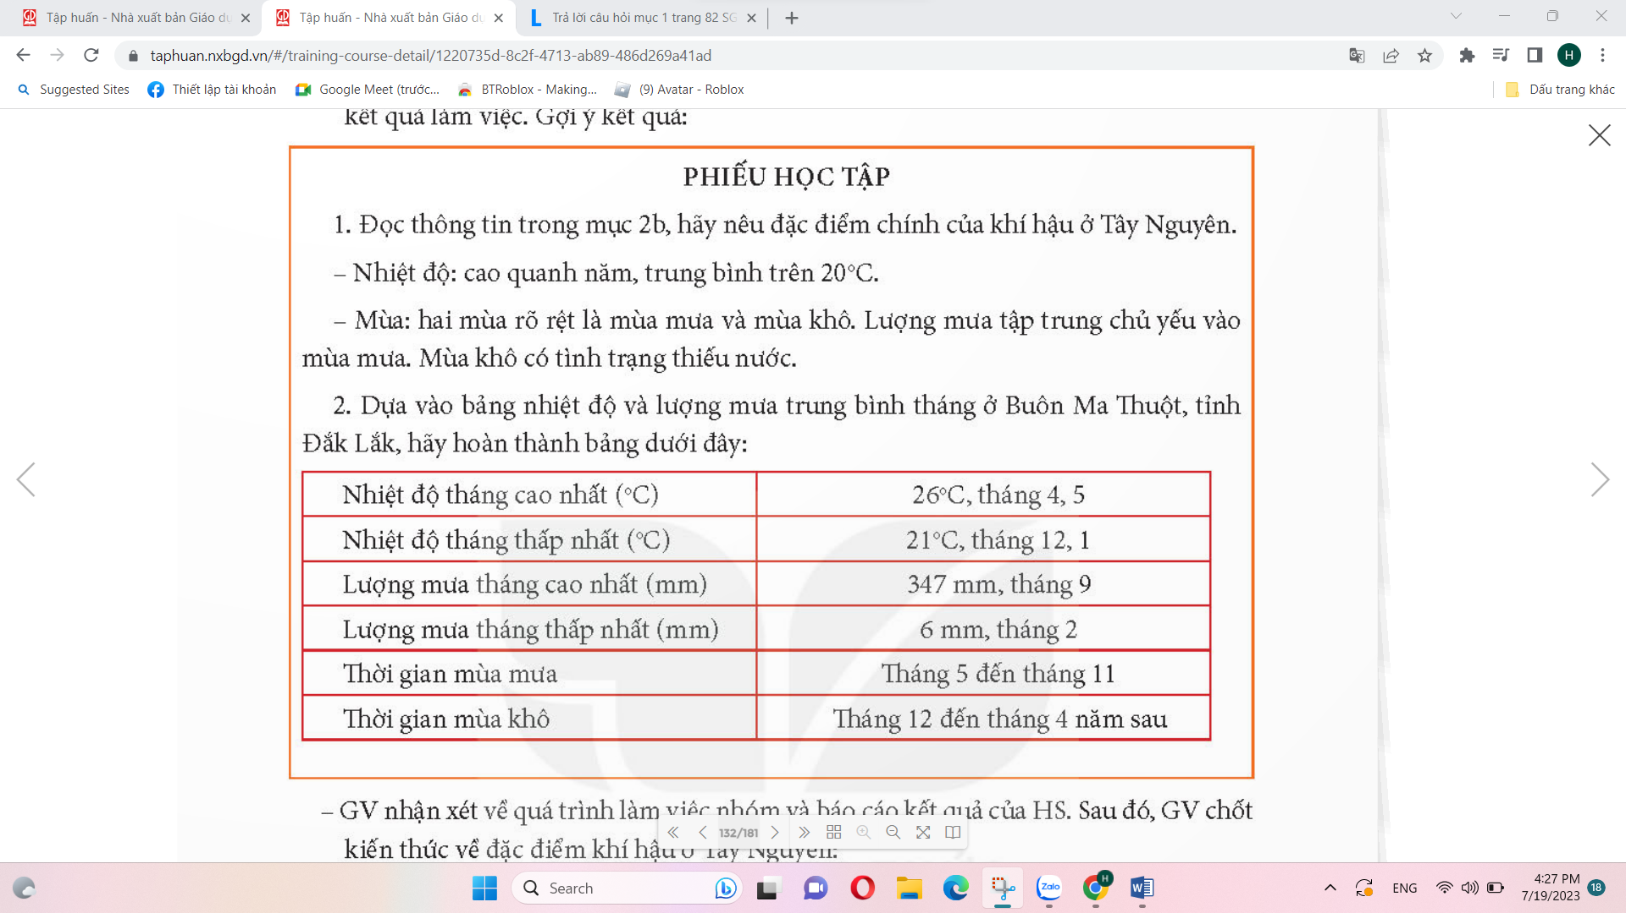  - Đại diện nhóm lên trình bày, chia sẻ.  - HS lắng nghe.  - HS đọc và thực hiện  + Loại đất chính ở Tây Nguyên là đất đỏ badan. Đất giàu dinh dưỡng, thích hợp trồng các cây công nghiệp lâu năm: cà phê, hồ tiêu, cao su,...  - HS lên chia sẻ trình bày.
3. Luyện tập (15p)  - Mời cả lớp làm việc cá nhân:  + Khí hậu ở Tây Nguyên gồm có mấy mùa? Đó là những mùa nào?  + Mô tả mùa mưa và mùa khô ở Tây Nguyên?  - GV mời 3 – 5HS lên bảng lớp chia sẻ kết quả.  - GV nhận xét tuyên dương | - Cả lớp làm việc cá nhân.  + Khí hậu ở Tây Nguyên có hai mùa rõ rệt là mùa mưa và mùa khô.  + Mùa mưa thường kéo dài liên miên, cả rừng núi bị phủ một bức màn nước trắng xóa. Mùa khô, trời nắng gay gắt, đất khô vụn bở...  - HS lên chia sẻ  - HS lắng nghe.
4. Vận dụng trải nghiệm. (3p)  - GV tổ chức trò chơi “Ai biết nhiều hơn”  + Chia lớp thành các nhóm. Và cùng thi một lượt trong thời gian 2 phút.  + Các nhóm thi nêu tên các cao nguyên ở vùng Tây Nguyên. Mỗi lần đưa ra câu trả lời đúng sẽ được nhận 1 hoa dán vào vị trí nhóm. Sau 2 phút, nhóm nào nhiều hoa nhất nhóm đó thắng cuộc.  - Nhận xét sau tiết dạy, dặn dò về nhà. | - Học sinh lắng nghe luật trò chơi.  + Các tổ lần lượt tham gia chơi.  - HS lắng nghe, rút kinh nghiệm.
---------------------------------------------------

Tiết 3, ngày dạy 26/2/2024

III. HOẠT ĐỘNG DẠY HỌC
Hoạt động của giáo viên | Hoạt động của học sinh
1. Khởi động: (3p)  - GV hướng dẫn HS trò chơi “Mở ô cửa bí mật”: Mỗi HS được lựa chọn một ô cửa, đằng sau mỗi ô cửa là một món quà bí mật.  - GV tổ chức cho HS chơi  + Ô cửa số 1: Kể tên các cao nguyên ở Tây Nguyên?  + Ô cửa số 2: Nêu đặc điểm địa hình ở vùng Tây Nguyên?  + Ô cửa số 3: Khí hậu ở Tây Nguyên gồm có mấy mùa? Đó là những mùa nào?  + Ô cửa số 4: Em hãy mời cả lớp đứng dậy vận động và hát theo lời bài hát “Em nhớ Tây Nguyên”  - GV nhận xét, tuyên dương và dẫn dắt vào bài mới. | - HS quan sát tranh và trả lời một số câu hỏi  + Các cao nguyên: Kom Tum, Pleiku, Đăk Lăk, Mơ Nông, Lâm Viên, Di Linh.  + Tây Nguyên có địa hình cao, gồm các cao nguyên xếp tầng, cao ở phía đông và thấp dần ở phía tây.  + Khí hậu ở Tây Nguyên có hai mùa rõ rệt là mùa mưa và mùa khô.  + Cả lớp vận động và hát  - HS lắng nghe.
2. Khám phá: (15p)  Hoạt động 2: Tìm hiểu về đặc điểm thiên nhiên.  c) Tìm hiểu về tài nguyên rừng.  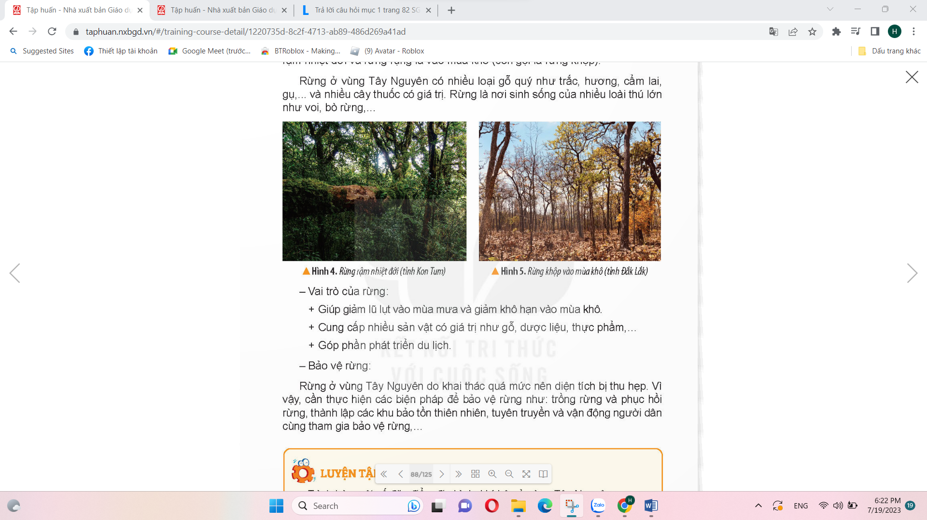  - GV yêu cầu HS đọc thông tin SGK và quan sát hình 4,5 và thảo luận nhóm 4 thực hiện nhiệm vụ:  + Kể tên một số kiểu rừng ở vùng Tây Nguyên?  + Nêu vai trò của rừng ở Tây Nguyên?  + Nêu một số biện pháp vệ rừng ở vùng Tây Nguyên  - Gọi đại diện lên bảng chia sẻ  - GV nhận xét, tuyên dương.  - GV có thể cung cấp thêm một số hình ảnh, video về tài nguyên rừng, biện pháp bảo vệ rừng ở Tây Nguyên. | - HS đọc, quan sát hình và thảo luận nhóm 4.  + Vùng Tây Nguyên có diện tích rừng lớn, gồm hai kiểu rừng chính: rừng rậm nhiệt đới và rừng khộp (rừng rụng lá vào mùa khô).  + Vai trò của tài nguyên rừng:  ∙ Giúp giảm lũ lụt vào mùa mưa, giảm khô hạn vào mùa khô.  ∙ Cung cấp sản vật có giá trị như gỗ, dược liệu, thực phẩm,...  ∙ Góp phần phát triển du lịch.  + Một số biện pháp bảo vệ rừng:  ∙ Trồng rừng và phục hồi rừng.  ∙ Thành lập các khu bảo tồn thiên nhiên (vườn quốc gia, khu dự trữ sinh quyển,...).  ∙ Tuyên truyền và vận động người dân cùng tham gia bảo vệ rừng,...  - Đại diện nhóm lên chia sẻ trước lớp.  - HS xem, khắc sâu
3. Luyện tập (15p)  Hoạt động 3: (Sinh hoạt nhóm 4)  - GV yêu cầu HS hoạt động cá nhân, thực hiện nhiệm vụ:  + Trình bày một số đặc điểm, khí hậu ở vùng Tây Nguyên.  - GV mời 3 – 5HS lên chia sẻ kết quả trước lớp.  - GV mời cả lớp cùng quan sát và đánh giá kết quả.  - GV nhận xét, tuyên dương | - HS hoạt động cá nhân, thực hiện.  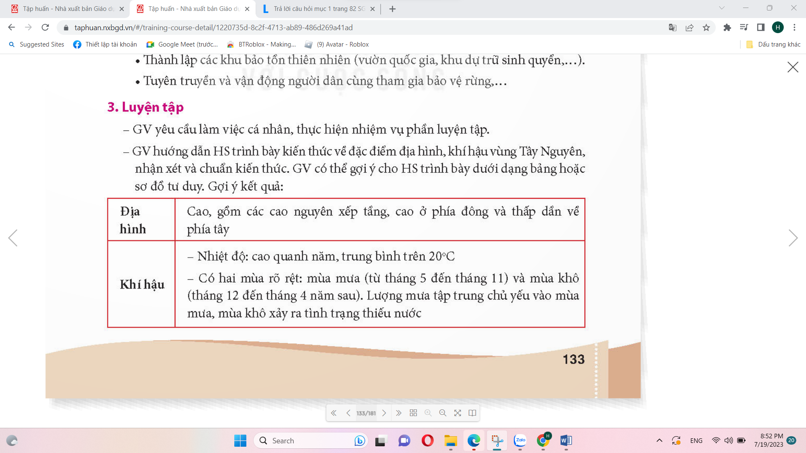  - HS lên chia sẻ.  - HS lắng nghe, rút kinh nghiệm
4. Vận dụng trải nghiệm. (3p)  - GV tổ chức vận dụng bằng cuộc thi “Ai là người hóm hỉnh”.  + GV tổ chức cho lớp thành các nhóm, mỗi nhóm thảo luận và chọn một bạn đại diện lên trước lớp chia sẻ những hiểu biết của mình về thiên nhiên ở vùng Tây Nguyên.  + Mời các nhóm trình bày.  + GV nhận xét chung, trao thưởng.  - Nhận xét sau tiết dạy, dặn dò về nhà. | - HS tham gia để vận dụng kiến thức đã học vào thực tiễn.  - Các nhóm tham gia vận dụng.  - Cả lớp làm trọng tài: Nhận xét bạn nào chia sẻ những thông tin hay sẽ được chọn giải nhất, nhì , ba,…  - HS lắng nghe, rút kinh nghiệm.
IV. ĐIỀU CHỈNH SAU BÀI DẠY:
..............................................................................................................................
..............................................................................................................................
..............................................................................................................................
---------------------------------------------------

